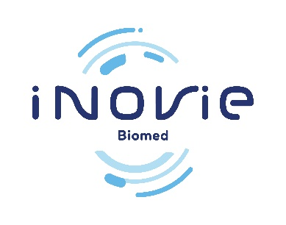

OFFRE EMPLOI : INFIRMIER H/F

Le LBM Biomed34, membre du groupe INOVIE, recherche un (e) INFIRMIER (H/F) dynamique pour accompagner son site pré-post de Saint Pons de Thommières (34).
Le LBM Biomed34 est présent sur tout le département de l'Hérault avec 19 sites et plus de 200 collaborateurs.

Diplômes souhaités :

- Diplôme d’Etat d’Infirmier
- AGFSU 2 à jour
- Numéro Adeli

Le poste :

L’infirmier aura pour mission les fonctions suivantes :
- Participation aux Prélèvements, pré-post analytique au laboratoire et en extérieur
- Accueil des patients

Site de travail : Saint Pons de Thommières (34)

Contrat : salarié CDI 35h annualisé

Rémunération : à partir de 2.168 € en fonction de l’expérience

Pour plus de renseignement : Merci de contacter Myriam Barrere myriam.barrere@biomed34.fr ou managers.recrutement@biomed34.fr

